Уважаемые родители!
В период дистанционной работы предлагаю вам заняться с детьми нетрадиционными формами рисования!
Рисование – очень интересный и в тоже время сложный процесс. Многие ученые считают, что все виды нетрадиционного рисования можно вводить с раннего возраста.
Нетрадиционное рисование – Искусство изображать не основываясь на традиции.
Так, для детей младшего дошкольного возраста при рисовании уместно использовать такие техники:
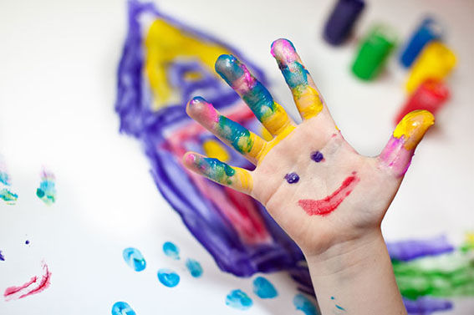
- Рисование пальчиком;
- Оттиск печатками из картофеля;
- Печать поролоном;
- Рисование крупой;
- Рисование бумагой;
- Рисование ватными палочками;
- Печать пробками;
- Печать листьями;
- Рисование ватными палочками.

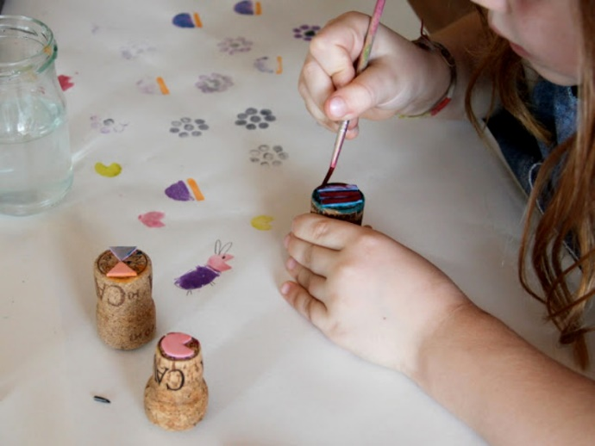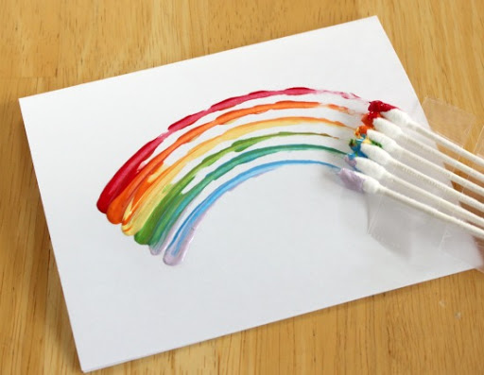

А в старшем дошкольном возрасте дети могут заняться еще более трудными методами и техниками:
- тычок жесткой полусухой кистью.
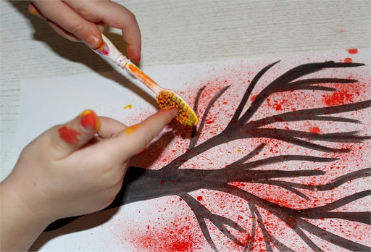
- восковые мелки + акварель;
- свеча + акварель;
- рисование песком;
- рисование мыльными пузырями;
- рисование мятой бумагой;
- кляксография с трубочкой;
- монотипия пейзажная;
- печать по трафарету;
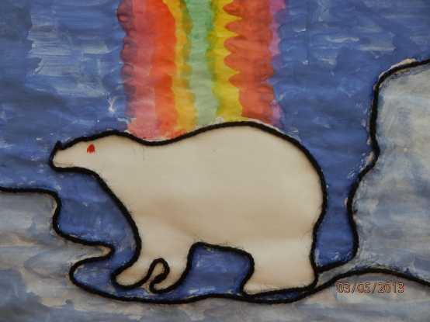
- монотипия предметная;
- кляксография обычная;
- пластилинография.
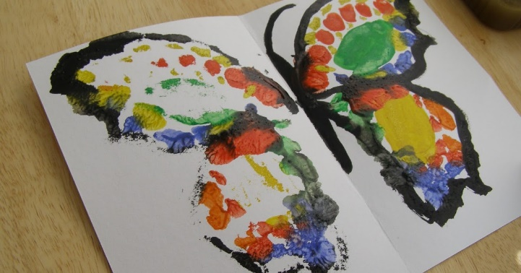

Каждая из этих техник – это маленькая игра. Использование нетрадиционные техники рисования позволяет детям чувствовать себя раскованнее, смелее, непосредственнее, дает полную свободу для самовыражения.

